**OAI代码架构分析**

简介

官方网站： https://www.openairinterface.org/

OAI Radio Access Network (OAI-RAN/UE)

源码： https://gitlab.eurecom.fr/oai/openairinterface5g.git

This project implements 4G LTE and 5G Radio Access Network. Both NodeB and User Equipment (UE) are implemented.

Code Repository: The code resides in this GITLAB.

License: This code is distributed under the OAI 5G Public License.

OAI Core Network (OAI-CN)

源码： https://github.com/openairinterface

This project implements 4G LTE Evolved Packet Core (EPC) and 5G Core Network.

Code Repository: The code resides in this GITHUB.

License: This code is licensed under the Apache V2.0 License

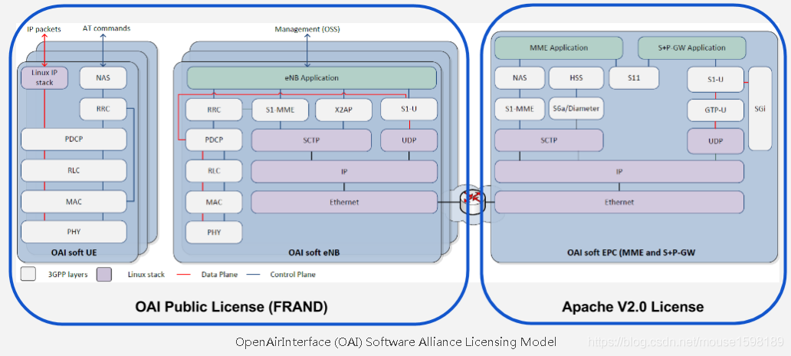

# OAI-RAN/UE目录结构

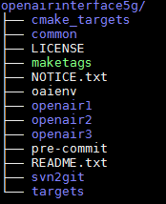

OpenAirInterface主要包含四个部分：

targets：无线嵌入式系统设计，包含了一些硬件相关的设计文件和firmware之类。

OpenAir1：基带信号处理，包含了一些物理层的功能模块，例如OFDM，调制解调，信道估计，编解码等等。

OpenAir2：中间层介入协议，包括在PC上通过Linux的IP网络设备驱动与MPLS的互联开发第二层协议栈。

OpenAir3：无线网络，包括为全IP蜂窝与IP/MPLS网状而开发的第三层协议栈。

# OpenAir1

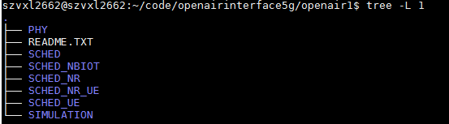

* PHY大目录

每一个目录包含猪少一个defs.h（结构体和函数的声明），vars.h（变量的声明）和extern.h（外部变量）

1. CODING Turbo和卷积码，编码和解码操作，速率匹配，crc生成部分代码

1. 1 TESTBENCH 独立的测试单元（信道编解码的）

2. INIT 在vars.h中定义的变量，在这里面初始化（分配内存）

3. LTE_ESTIMATION 定时、频偏、信道估计

4. LTE_REFSIG LTE参考信号生成（36211）

5. LTE_TRANSPORT 上层循环（每个信道的）

6. MODULATION 调制解调操作（FFT/SC-FDMA）

7. TOOLS FFT/IFFT，向量运算，矩阵乘法等等

7.1 FFTTEST 专门测试FFT的

* SCHED大目录（调度不同的物理层函数）
* SIMULATION大目录（PHY仿真函数）

PBCH（物理广播信道）：pbchsim

DCI/PDCCH（下行控制信道）：pdcchsim

DLSCH/PDSCH（下行共享信道）：dlsim

ULSCH/PUSCH（上行共享信道）：ulsim

PUCCH（上行控制信道）：pucchsim

PRACH（随机接入信道）：prachsim

MCH/PMCH（物理多播信道）：mbmssim

PHY模拟的目录在 cmake_targets/lte-simulators/build

这个地方有更多的test case：$OPENAIR1_DIR/PHY/CODING/TESTBENCH

# OpenAir2

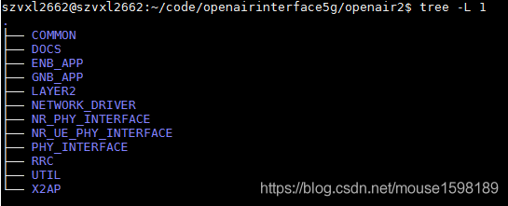

重要的几个文件夹

D:\openairinterface5g\openair2\LAYER2\MAC

D:\openairinterface5g\openair2\LAYER2\PDCP_v10.1.0

D:\openairinterface5g\openair2\LAYER2\RLC – AM/UM/TM

D:\openairinterface5g\openair2\RRC

D:\openairinterface5g\openair2\NAS

D:\openairinterface5g\openair2\NETWORK_DRIVER

D:\openairinterface5g\openair2\X2AP

D:\openairinterface5g\openair2\ENB_APP

# OpenAir3

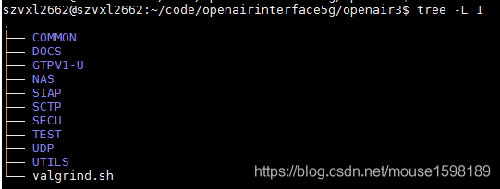

重要的几个文件夹

D:\openairinterface5g\openair3\NAS\UE\EMM

D:\openairinterface5g\openair3\NAS\UE\ESM

D:\openairinterface5g\openair3\GTPV1-U

D:\openairinterface5g\openair3\S1AP

D:\openairinterface5g\openair3\SCTP

D:\openairinterface5g\openair3\SECU

D:\openairinterface5g\openair3\UDP

# OAI-CN目录

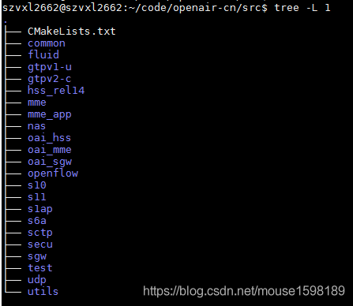

# OAI-RAN

## LTE

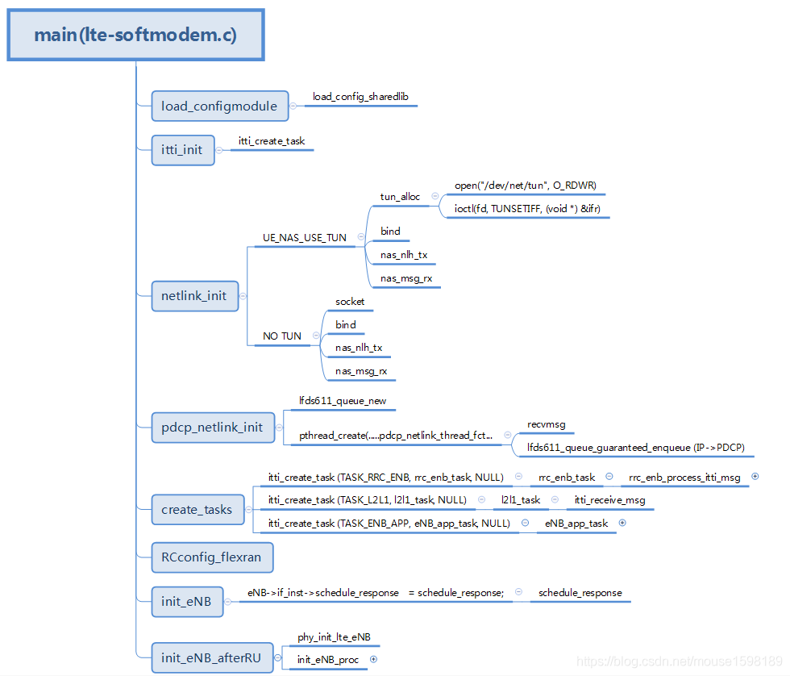

## NR

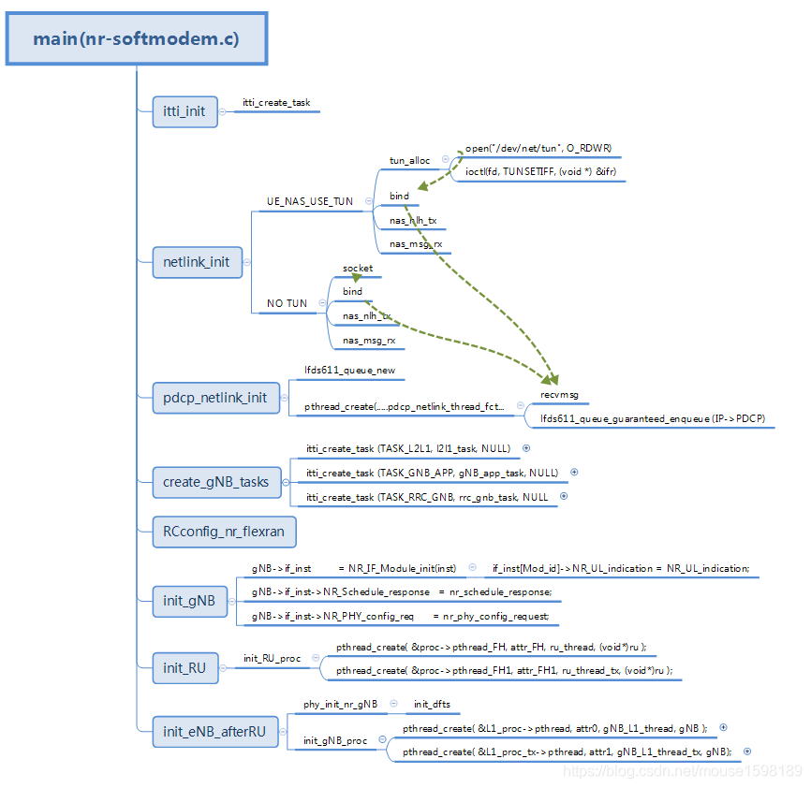

# OAI-UE

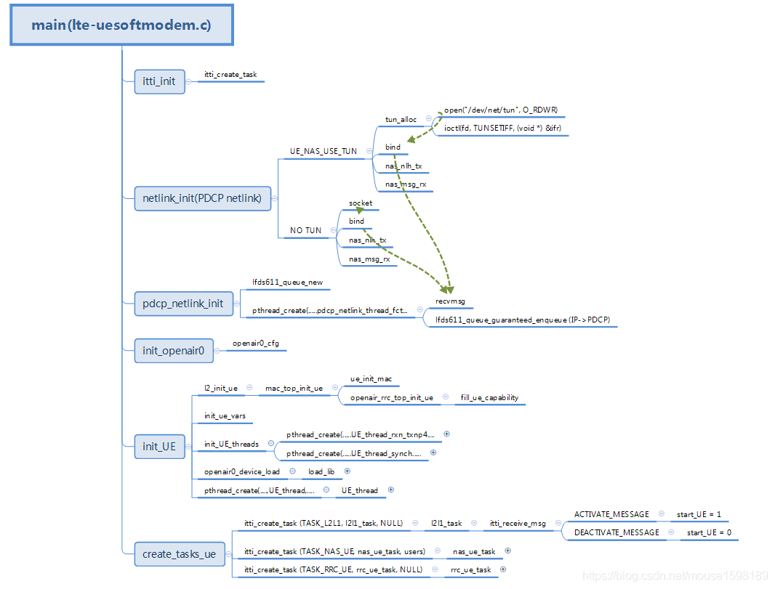

## NR

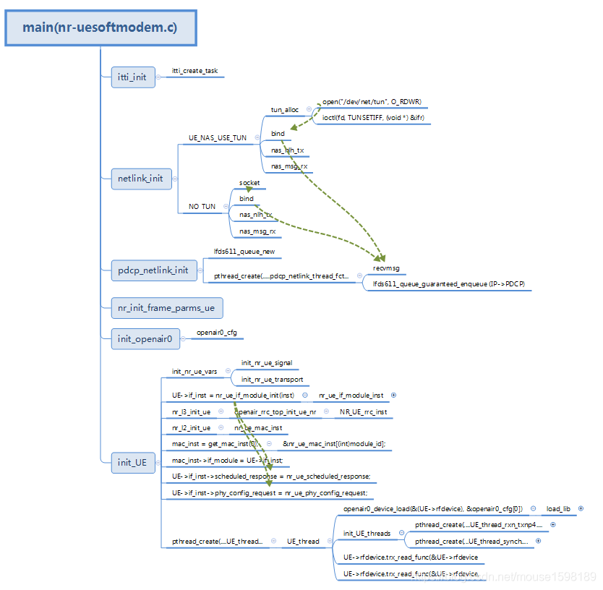

# OAI-CN

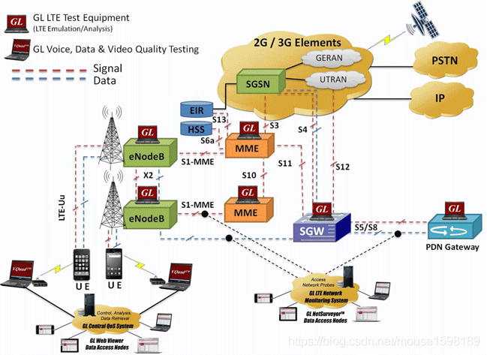

## HSS

底层实现机制要么是socket，要么是hashtable

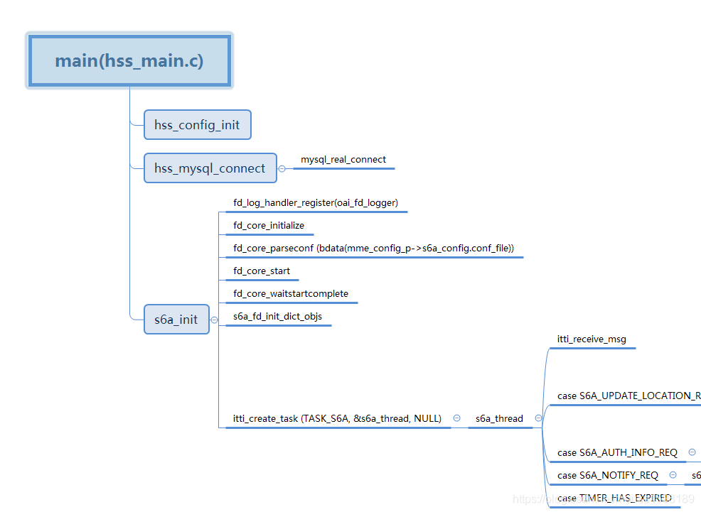

## MME

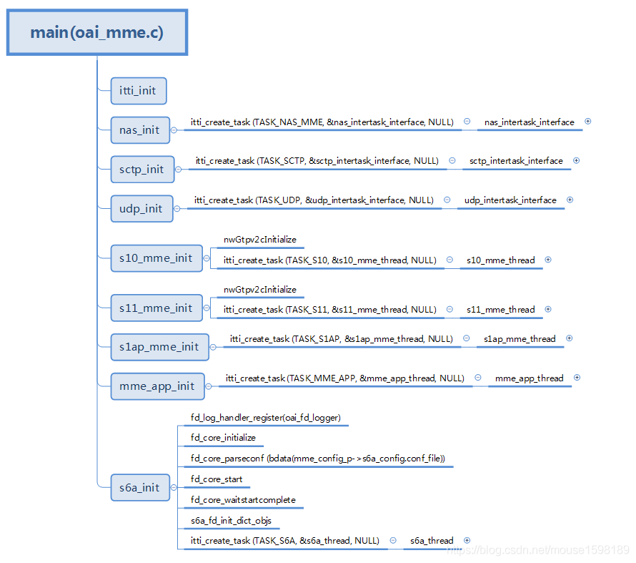

## SGW

